CỘNG HÒA XÃ HỘI CHỦ NGHĨA VIỆT NAM
Độc lập - Tự do - Hạnh phúc
----------------

ĐƠN YÊU CẦU CÔNG NHẬN SÁNG KIẾN

Kính gửi: Hội Đồng sáng kiến kinh nghiệm ngành GD&ĐT huyện Phú Xuyên.

Họ và tên | Ngày tháng năm sinh | Nơi công tác | Chức danh | Trình độ chuyên môn | Tên sáng kiến
ĐÀO THỊ PHÚC | 18/10/1985 | Trường THCS Chuyên Mỹ | Giáo viên | Đại học | Một số thao tác dạy học giúp học sinh có kĩ năng viết đoạn văn ghi lại cảm xúc về một bài thơ trong chương trình Ngữ văn lớp 6, Sách kết nối tri thức

- Lĩnh vực áp dụng sáng kiến: Ngữ văn lớp 6
- Ngày sáng kiến được áp dụng lần đầu hoặc áp dụng thử:
Ngày 8/9/2022: Các tiết học ngữ văn lớp 6C
- Mô tả bản chất của sáng kiến:
Xuất phát từ thực tế, học sinh không thích học văn, ngại viết văn và không biết viết văn, đặc biệt là đoạn văn ghi lại cảm xúc về một bài thơ. Nên tôi đã nảy ra một sáng kiến, để giúp các con dễ hiểu, biết cách viết văn ( đúng cả về hình thức và nội dung). Gọi tắt là “Công thức văn học”.
Tôi áp dụng vào các tiết dạy Hướng dẫn học sinh viết và các tiết Thực hành viết. vì thế khi dạy từ việc giáo viên cung cấp kiến thức cho học sinh hiểu, đến việc chốt kiến thức bằng một dàn ý chung cho một dạng bài, rồi học sinh thực hành viết để củng cố và rèn kỹ năng viết. có thể coi nó còn là con đường dẫn đến cảm thụ cái hay của văn chương, yêu văn.
- Những thông tin cần được bảo mật (nếu có): không
- Các điều kiện cần thiết để áp dụng sáng kiến:
Giáo viên nắm chắc kiến thức, chuẩn bị bài, làm chủ giờ dạy
Học sinh chuẩn bị bài, hoàn thành nhiệm vụ giáo viên giao, tích cực hăng hái, chủ động
- Đánh giá lợi ích thu được hoặc dự kiến có thể thu được do áp dụng sáng kiến theo ý kiến của tác giả
Có thể nhận thấy đây là một sáng kiến ( một kinh nghiệm) rất nhỏ trong quá trình dạy học, nhưng nếu như giáo viên áp dụng tốt, triệt để thì tôi khẳng định rằng hiệu quả rất lớn. Bởi vì nó sẽ giúp cho học sinh có kĩ năng khi làm bài, học sinh có kĩ năng viết, không chỉ làm được những bài mà thầy cô đã dạy, thậm chí các em còn làm được cả những bài mà lần đầu gặp, không chỉ có những học sinh khá giỏi, mà những học sinh trung bình cũng làm được vì đây có thể coi là “công thức văn học”
Học sinh có kĩ năng làm bài tốt từ lớp 6, đó là nền tảng vững chắc cho các em khi lên lớp 7,8,9.
Sau một quá trì áp dụng sáng kiến một cách kiên trì, bền bỉ và kỉ luật, tôi thấy học sinh tiến bộ rất rõ rết. Các con không ngại viết, có kĩ năng viết, hứng thú với môn học. Tôi hài lòng vì điều đó.
- Đánh giá lợi ích thu được hoặc dự kiến có thể thu được do áp dụng sáng kiến theo ý kiến của tổ chức, cá nhân đã tham gia áp dụng sáng kiến lần đầu hoặc áp dụng thử nếu có: Không

Tôi xin cam đoan mọi thông tin nêu trong đơn là trung thực, đúng sự thật và hoàn toàn chịu trách nhiệm trước pháp luật.
Chuyên Mỹ, ngày 8 tháng 4 năm 2023
Người nộp đơn
(Ký và ghi rõ họ tên)

ĐÀO THỊ PHÚC

MỤC LỤC
Phần | Nội Dung | Trang
PHẦN A. | ĐẶT VẤN ĐỀ
 | I.Lí do chọn đề tài
 | II.Mục đích nghiên cứu
 | III. Nhiệm vụ nghiên cứu
 | III. Đối tượng nghiên cứu, nhiệm vụ của đề tài
 | IV. Các phương pháp nghiên cứu
 | V. Phạm vi và kế hoạch nghiên cứu
PHẦN B. | NHỮNG BIỆN PHÁP GIẢI QUYẾT VẤN ĐỀ
 | I. Cơ sở lí luận:
II. Thực trạng vấn đề
1. Thực trạng kiến thức
2. Thực trạng về việc học sinh học văn
3. Thực trạng dạy học của giáo viên
III Giải pháp và biện pháp thực hiện
- Củng cố kiến thức Viết đoạn văn ghi lại cảm xúc về một bài thơ có yếu tố tự sự và miêu tả, bài thơ lục bát
- Hệ thống bài tập rèn kỹ năng viết.
- Kết quả
PHẦN C. | KẾT LUẬN – KIẾN NGHỊ
PHẦN D. | TÀI LIỆU THAM KHẢO

A.ĐẶT VẤN ĐỀ
- Lí do chọn đề tài:
Thứ nhất: Đất nước ta đang trên con đường đổi mới với nền công nghiệp hóa, hiện đại hóa đất nước và hội nhập kinh tế. Nó đòi hỏi một sự phát triển toàn diện về kinh tế - văn hóa – xã hội của toàn đất nước. Trước vấn đề đó Đảng và Nhà nước ta rất quan tâm tới giáo dục và đào tạo, đã có nhiều những nội dung giải pháp và cải cách giáo dục tiêu biểu như: chương trình SGK thay đổi, đưa công nghệ thông tin vào dạy học và đổi mới các phương pháp dạy học…
Đó là một nhiệm vụ và yêu cầu cấp bách đối với mỗi giáo viên nói chung và với giáo viên dạy môn văn nói riêng. Bởi văn chương là tác phẩm nghệ thuật bằng ngôn ngữ. Dạy văn là khám phá cái hay, cái đẹp trong bản nghệ thuật nên trước hết giáo viên phải có một “ nghệ thuật ” - nghệ thuật phô diễm cái đẹp.
Người thầy dạy môn văn, cụ thể hơn là khi dạy các biện pháp tu từ thì lại càng cần có cái “ nghệ thuật” đó. Bởi Tác phẩm - Văn bản là biểu hiện tình cảm, cảm xúc của tác giả trước cuộc sống. Cảm xúc, tâm trạng của tác giả có thể được bộc lộ trực tiếp hoặc gián tiếp qua hệ thống từ ngữ, vần, nhịp, các biện pháp tu từ … Một tác phẩm văn chương bao giờ cũng là kết quả của sự huy động tổng lực những tâm tư, tình cảm, trí tưởng tượng, vốn ngôn ngữ, vốn sống … của bản thân tác giả. Nó là sự kết hợp hài hoà, chặt chẽ giữa “ ý và lời”, “giữa nghệ thuật và nội dung”. Vì thế, để học sinh đạt tới cái đích của cảm thụ đó thì một việc rất cần thiết là giúp học sinh có kĩ năng viết đoạn văn ghi lại cảm xúc về một bài thơ - đó là con đường cảm thụ văn học.
Thứ hai: Lí do Tôi chọn đề tài này, vì sau gần hai năm trải nghiệm với Sách giáo khoa mới lớp 6, Tôi nhận thấy trong môn Ngữ văn lớp 6 mục tiêu của sách ngữ văn mới không chỉ dừng lại ở việc cung cấp kiến thức mà còn giúp học sinh có các kỹ năng. Trong chương trình ngữ văn lớp 6 rèn học sinh các kỹ năng cơ bản là: Nghe , Nói, Đọc, Viết. Đặc biệt với kỹ năng viết, đây là một kỹ năng quan trọng và khó đối với học sinh. Bởi đó là một bước thẩm thấu văn học, bộc lộ cảm xúc suy nghĩ của mình.
Để rèn được kỹ năng viết thì có rất nhiều dạng bài khác nhau như: Kỹ năng kể lại một trải nghiệm của mình, kể truyện sáng tạo, viết đoạn văn ghi lại cảm xúc về một bài thơ, văn thuyết minh, văn nghị luận.
Trong những dạng bài này thì kỹ năng kể lại một trải nghiệm, kể truyện sáng tạo, nó vừa có tính kế thừa từ tiểu học đồng thời có sự phát triển mở rộng, nâng cao khi lên lớp 6. Các em được củng cố kiến thức và mở rộng nâng cao về nội dung và hình thức kể phong phú hơn: Trải nghiệm về tình bạn, về tình cảm gia đình, vẻ đẹp quê hương đất nước, sự yêu thương và chia sẻ… Còn kỹ năng viết bài văn thuyết minh và bài văn nghị luận ở lớp 6 mới bước đầu giúp các em nhận diện, làm quen, bởi đây là hai thể loại khó, các em sẽ được học sâu ở các lớp sau.
Như vậy, còn một dạng bài rèn học sinh kỹ năng viết rất quan trọng cho học sinh lớp 6 đó là: Viết đoạn văn ghi lại cảm xúc về một bài thơ… Đây là một kiến thức trọng tâm, vừa mới, vừa khó, nhưng lại cực kì quan trọng bởi những lý do sau:
Thứ nhất: Đây là một kiến thức mới hoàn toàn cho học sinh lớp 6, vì thực thế học sinh ngại viết, viết ngắn, hời hợt, thậm chí còn không biết viết thế nào! Các tiết dạy trên lớp bởi thời lượng thời gian hạn chế và mức độ kiến thức mới, vì thế sau mỗi tiết học, học sinh chỉ đạt được ở mức độ hiểu bài, nắm được kiến thức – hình thành kiến thức nên việc hình thành kỹ năng còn hạn chế.
Thứ hai: Đây là một kỹ năng cực kì quan trong nó quyết định kỹ năng viết bài văn của học sinh, bởi muốn viết được bài văn hay thì phải có đoạn văn tốt. đồng thời đây cũng là một bước khởi đầu về sự thẩm thấu văn học vì các em được bộc lộ cảm xúc suy nghĩ của mình về cái hay cái đẹp của bài thơ, khổ thơ. Đó là sự nổi bật sáng tạo của học sinh.

Chính vì những lí do trên nên tôi quyết định chọn đề tài nghiên cứu: “ Một số thao tác dạy học giúp học sinh có kỹ năng viết đoạn văn ghi lại cảm xúc về một bài thơ trong chương trình ngữ văn lớp 6, Sách kết nối tri thức với cuộc sống”
II. Mục đích nghiên cứu
Trước khi thực hiện đề tài này, tôi luôn lắng nghe được những lời phản ánh của phụ huynh học sinh: “ Học văn vẫn là khó nhất vì nó cứ mung lung, trìu tượng, không cụ thể là cái gì”. Hoặc những lời tâm sự của học sinh: “ Cô ơi! Học văn buồn ngủ lắm! ”. Vì thế trong quá trình giảng dạy, tôi luôn trăn trở làm thế nào để học sinh cảm thấy học văn dễ hiểu? Học văn thấy hay? Học văn thấy thích? Làm thế nào để học sinh không ngại viết? Học sinh viết văn được dài? Viết có cảm xúc? Đó là tất cả những câu hỏi đặt ra trong tôi, giúp tôi bắt tay vào nghiên cứu đề tài. Tôi biết, cũng đã có rất nhiều thầy cô cũng có cùng nội dung nghiên cứu giống tôi, nhưng tôi tin mỗi người sẽ có một nét riêng, một kinh nghiệm của mình để cùng đóng góp cho hoàn thiện mục tiêu giáo dục của nước nhà. Khi nghiên cứu đề tài này tôi cũng xác định mục đích rất rõ ràng đó là: Hướng dẫn học sinh biết cách viết đoạn văn ghi lại cẳm xúc của mình về một bài thơ… từ đó cho các em thực hành viết để rèn kỹ năng viết, cảm thụ. Tôi không đi sâu vào rèn kĩ năng viết đoạn văn theo các kiểu lập luận ( diễn dịch, quy nạp, tổng phân hợp,..), bởi kĩ năng viết đoạn văn sẽ là một chủ đề khác, còn mục đích của đề tài tôi nghiên cứu nó đơn giản hơn, có nghĩa là tôi sẽ cung cấp một “ công thức dàn ý” đoạn văn, từ đó các em hình thành và có kỹ năng bộc lộ cảm xúc suy nghĩ của mình khi viết, nó là bước “cày vỡ” trước, phù hợp với nhận thức của học sinh lớp 6
III. Nhiệm vụ nghiên cứu:
Khi thực hiện đề tài nghiên cứu này tôi sẽ làm những nhiệm vụ sau:
- Tạo động cơ học tập đúng đắn cho học sinh.
- Gây hứng thú cho học sinh thích học môn văn.
- Giúp các em khắc sâu, nhớ lâu các kiến thức đã học.
- Học sinh bước đầu biết cách viết đoạn văn ghi lại cảm xúc của mình về một bài thơ
- Rèn kỹ năng viết đoạn văn cho học sinh.
IV. Phương pháp nghiên cứu:
- Tìm hiểu, nghiên cứu những vấn đề chung , cơ sở lí luận về nghị luận xã hội trong chương trình THCS.
- Phương pháp điều tra, trưng cầu ý kiến các trường bạn trong huyện, và ý kiến của những nhà giáo có nhiều kinh nghiệm đã trải nghiệm, giàu tâm huyết.
- Khảo sát thực nghiệm, phân tích, tổng hợp
- Thực nghiệm sư phạm, kiểm tra đánh giá kết quả giảng dạy của GV và kết quả học tập của học sinh.
- So sánh đối chiếu với đầu năm học khi chưa áp dụng sáng kiến với kết quả cuối năm học khi áp dụng sáng kiến.
- Phương pháp tổng kết kinh nghiệm.
V. Đối tượng nghiên cứu:
- Đối tượng nghiên cứu: “Một số thao tác dạy học giúp học sinh có kĩ năng viết đoạn văn ghi lại cảm xúc về một bài thơ trong môn Ngữ văn Lớp 6”
- Khách thể nghiên cứu: Học sinh lớp 6C trường THCS.
VI. Phạm vi, thời gian nghiên cứu:
- Phạm vi nghiên cứu: Sách ngữ văn lớp 6 - Bộ sách kết nối tri thức với cuộc sống
- Thời gian: 8/2022 – tháng 5/2023

B- GIẢI QUYẾT VẤN ĐỀ:
I. Cơ sở lí luận:
1. Thế nào là đoạn văn:
Về mặt hình thức: đoạn văn luôn luôn hoàn chỉnh. Sự hoàn chỉnh đó thể hiện ở những điểm sau: mỗi đoạn văn bao gồm một số câu văn nằm giữa hai dấu chấm xuống dòng, có liên kết với nhau về mặt hình thức, thể hiện bằng các phép liên kết; mỗi đoạn văn khi mở đầu, chữ cái đầu đoạn bao giờ cũng được viết hoa và viết lùi vào so với các dòng chữ khác trong đoạn.
Về mặt nội dung: Là đơn vị cơ sở của văn bản, là chỉnh thể trên câu nên đoạn văn diễn đạt một nội dung nhất định. Cố nhiên, về mặt nội dung, đoạn văn có thể hoàn chỉnh ở một mức độ nào đó (thể hiện lôgic – ngữ nghĩa), hoặc có thể không hoàn chỉnh (thể hiện biểu cảm – thẩm mĩ). Sự không hoàn chỉnh về nội dung của đoạn văn là do thể loại văn bản hoặc ý đồ của người viết chi phối chứ không phải tùy tiện hoặc vô ý thức. Chính đặc điểm không hoàn chỉnh này cho phép chúng ta phân biệt đoạn văn với văn bản. Chỉ có văn bản mới có nội dung hoàn chỉnh, trọn vẹn, còn các đơn vị bậc dưới văn bản (trong đó có đoạn văn) không nhất thiết phải hoàn chỉnh. Khi đoạn văn biểu hiện một nội dung tương đối hoàn chỉnh thì nó sẽ có những đặc điểm kết cấu đồng dạng ở mức cao nhất với văn bản và được gọi là đoạn ý, có giá trị kết cấu.
2. Cách lập luận của các đoạn văn
Đoạn diễn dịch là đoạn văn trong đó câu chủ đề mang ý nghĩa khái quát đứng ở đầu đoạn, các câu còn lại triển khai cụ thể ý của câu chủ đề, bổ sung, làm rõ cho câu chủ đề. Các câu triển khai được thực hiện bằng các thao tác giải thích, chứng minh, phân tích, bình luận, có thể kèm theo nhận xét, đánh giá và bộc lộ cảm nhận của người viết.
Đoạn quy nạp là đoạn văn được trình bày đi từ các ý nhỏ đến ý lớn, từ các ý chi tiết đến ý khái quát, từ ý luận cứ cụ thể đến ý kết luận bao trùm. Theo cách trình bày này, câu chủ đề nằm ở vị trí cuối đoạn. Ở vị trí này, câu chủ đề không làm nhiệm vụ định hướng nội dung triển khai cho toàn đoạn mà lại làm nhiệm vụ khép lại nội dung cho đoạn ấy. Các câu trên được trình bày bằng các thao tác lập luận, minh họa, cảm nhận và rút ra nhận xét đánh giá chung.
Đoạn tổng – phân – hợp là đoạn văn phối hợp diễn dịch với qui nạp. Câu mở đầu đoạn nêu ý khái quát bậc một, các câu tiếp theo triển khai cụ thể ý khái quát. Câu kết đoạn là ý khái quát bậc hai mang tính chất nâng cao, mở rộng. Những câu triển khai ý được thực hiện bằng các thao tác giải thích, chứng minh, phân tích, bình luận, nhận xét, đánh giá hoặc nêu suy nghĩ…để từ đó đề xuất nhận định đối với chủ đề, tổng hợp, khẳng định, năng cao vấn đề.
Đây là đoạn văn có các câu triển khai nội dung song song nhau, không nội dung nào bao trùm lên nội dung nào. Mỗi câu trong đoạn văn nêu một khía cạnh của chủ đề đoạn văn, làm rõ cho nội dung đoạn văn.
Đoạn văn có kết cấu móc xích là đoạn văn mà các ý gối đầu, đan xen nhau và thể hiện cụ thể bằng việc lặp lại một vài từ ngữ đã có ở câu trước vào câu sau. Đoạn móc xích có thể có hoặc không có câu chủ đề.
Đoạn văn so sánh có sự đối chiếu để thấy cái giống nhau hoặc khác nhau giữa các đối tượng, các vấn đề,…để từ đó thấy được chân lí của luận điểm hoặc làm nổi bật luận điểm trong đoạn văn. Có hai kiểu so sánh khi viết đoạn văn là: so sánh tương đồng và so sánh tương phản.
Đoạn văn kết cấu đòn bẩy, bắc cầu là đoạn văn mở đầu nêu một nhận định, dẫn một câu chuyện hoặc một đoạn thơ văn, những dẫn chứng gần giống hoặc trái với ý tưởng (Chủ đề của đoạn) tạo thành điểm tựa, làm cơ sở để phân tích sâu sắc ý tưởng đề ra.
3. Một số đặc điểm của thể thơ:
a. Bài thơ có yếu tố tự sự và miêu tả
Mỗi bài thơ thường được sáng tác theo một thể thơ nhất định với những đặc điểm riêng về số tiếng trong mỗi dòng, số dòng trong mỗi bài,…
Ngôn ngữ thơ cô đọng, giàu nhạc điệu và hình ảnh, sử dụng nhiều biện pháp tu từ (so sánh, ẩn dụ, điệp ngữ,…).
Nội dung chủ yếu của thơ là tình cảm, cảm xúc của nhà thơ trước cuộc sống. Thơ có thể có yếu tố tự sự (kể lại một sự việc, câu chuyện) và miêu tả (tái hiện những đặc điểm nổi bật của đối tượng) nhưng những yếu tố ấy chỉ là phương tiện để nhà thơ bộc lộ tình cảm, cảm xúc.
b. Bài thơ lục bát:
- Bài thơ gồm các cặp câu lục bát.
- Về cách gieo vần:
+ Tiếng thứ sáu của dòng lục vần với tiếng thứ sáu của dòng bát kế nó.
+ Tiếng thứ tám dòng bát vần với tiếng thứ sáu của dòng lục kế theo.
- Về ngắt nhịp: ngắt nhịp chẵn câu lục ngắt nhịp 2/2/2, câu bát ngắt nhịp 4/4
- Về thanh điệu: có sự phối hợp giữa các tiếng trong một cặp câu lục bát: các tiếng ở vị trí 2,4,6,8 đều tuân thủ chặt chẽ theo quy định: tiếng thứ 2 là thanh bằng, tiếng thứ 4 thanh trắc, tiếng thứ 6 và 8 là thanh bằng.

II. Thực trạng vấn đề:
1. Thực trạng của kiến thức:
Sách lớp 6 có cấu trúc: Đọc - Viết - Nói và Nghe. Phần viết nằm tiếp sau phần đọc. Kiến thức hướng dẫn viết đoạn văn ghi lại cảm xúc về một bài thơ, là một kiến thức mới, khó và quan trọng, cho nên khi dạy giáo viên phải nắm chắc kiến thức.
Trong kiến thức rèn kỹ năng viết đoạn văn ghi lại cảm xúc về một bài thơ gồm có hai dạng cơ bản và trọng tâm: Đó là viết đoạn văn ghi lại cảm xúc về mộ bài thơ có yếu tố tự sự và miêu tả; Viết đoạn văn thể hiện cảm xúc về một bài thơ lục bát.
( Hình ảnh sách minh họa cho hai tiết rèn kỹ năng viết đoạn văn )
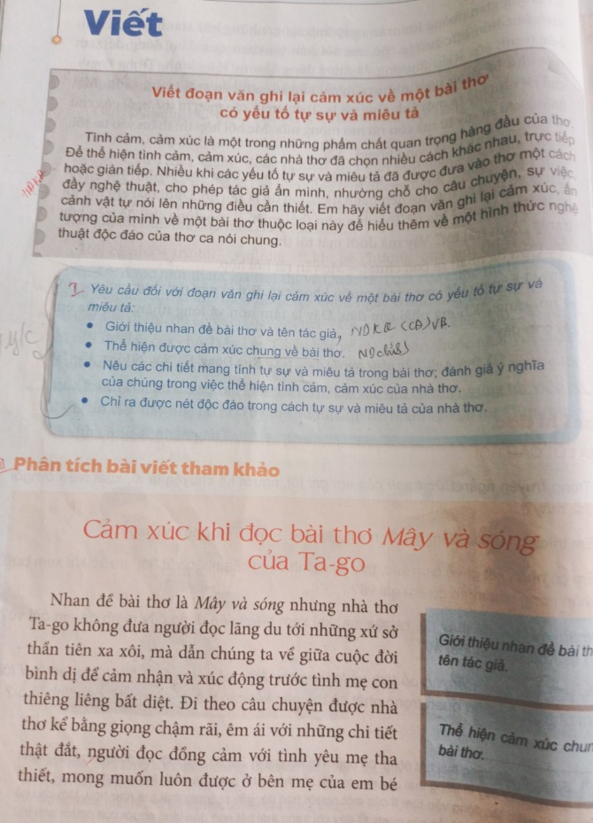 | 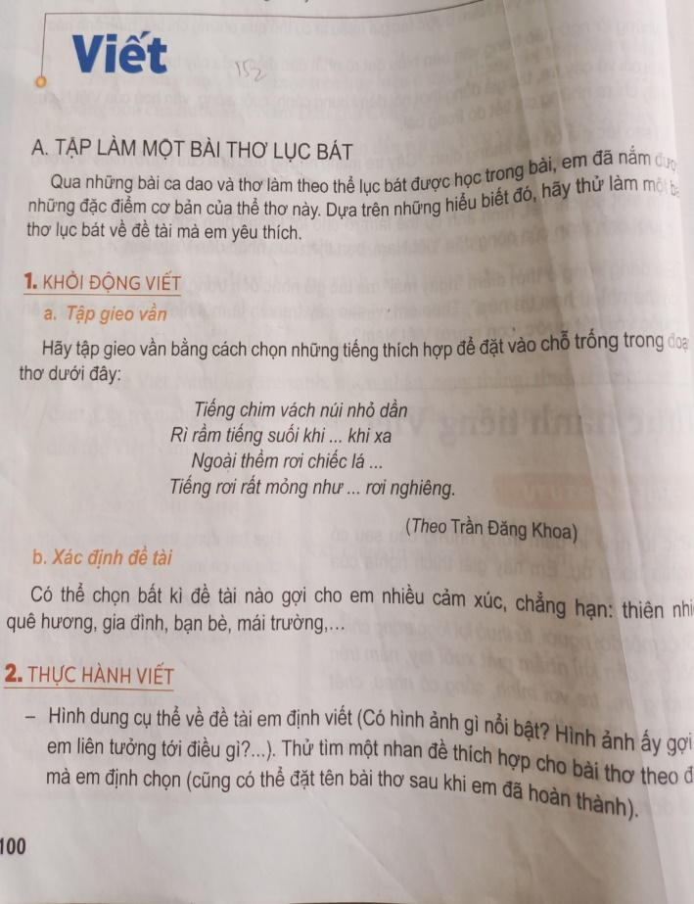
Vì thế, khi dạy giáo viên cần nắm chắc kiến thức, mục tiêu để có phương pháp dạy học cho hiệu quả.
2. Thực trạng về việc học văn của học sinh:
Trong chương trình THCS, môn Ngữ văn, một môn học quan trọng và chiếm số tiết khá nhiều trong phân phối chương trình so với các môn học khác. Nhưng nhiều học sinh tỏ ra thơ ơ, ngày càng nhiều học sinh chán học. Các em chưa tự chủ động tìm hiểu khám kiến thức. Một phần do năng lực cảm thụ của học sinh, một phần do xu thế thời đại, hội nhập toàn cầu đã ảnh hưởng đến nhận thức của phụ huynh học sinh về những môn học thời thượng (Toán, Lý, Hoá, Tin học, Ngoại ngữ).Vì vậy, học sinh ngày càng xa rời văn chương. Nếu văn chương không có tính năng ứng dụng thì tương lai người học không được đảm bảo!
Đặc biệt, do đời sống hiện đại, với facbook, các mạng xã hội làm cho học sinh sống vội, cảm xúc dời dạc, nông cạn, bốc đồng, không sâu lắng! Buồn cũng vài từ than vãn trên mạng xã hội, vui thì livetrim tứ tung,.. nên thực tế các tiết học yêu cầu các em viết là các e vò đầu vò tai, nặn cho ra chữ, rất ngán ngẩm. Học sinh viết ngắn ngủn, viết dời dạc, lủng củng không toát ý, thậm chí có em làm bài còn gạch đầu dòng,..
3.Thực trạng về giảng dạy của giáo viên:
Thực tế, cùng một lúc giáo viên vừa tiếp cận sách mới, rồi phương pháp mới, nên khi dạy học không ít giáo viên còn bỡ ngỡ, vì thế cần phải dành nhiều thời gian nghiên cứu bài học. Trong khi đó, thực tế giáo viên thường hay chú ý đầu tư vào phần đọc khai thác văn bản đọc, khai thác tiếng việt, còn phần viết giáo viên sẽ thấy khô khan, khó dạy vì đây là phần dạy học sinh kỹ năng, dạy làm sao để học sinh hiểu, và có kỹ năng viết bài.
Vì vậy mà nhiều giáo viên dạy phần này còn hời hợt, hình thức, qua loa, xong cho học sinh tự viết bài. Dẫn đến học sinh khó hiểu, mơ hồ, học sinh cảm thấy ngại viết và khó viết.
4. Kết quả thực trạng:
( Khảo sát bài kiểm tra học sinh)
 | Giỏi | Khá | TB | Yếu, kém
Lớp 6C | 2 -5% | 8 – 23% | 14 -43% | 10- 29%

III- CÁC BIỆN PHÁP THỰC HIỆN
Muốn học sinh có được kĩ năng để làm bài tập không phải là điều dễ mà đó là cả một quá trình bền bỉ, kiên trì từng bước. Cô trò từng ngày, bước qua từng bậc thang tri thức với phương châm “ Mưa dầm thấm lâu” mới đạt tới đích.
Để đạt được hiệu quả cao thì tôi vận dụng các thao tác này vào các tiết ôn tập, các buổi phụ đạo cho học sinh. Lúc đó các em có thời gian vừa được củng cố kiến thức, đồng thời luyện – rèn kỹ năng viết.
Vì thế, khi thực hiện đề tài này Tôi đã thực hiện các bước như sau:
- Giáo viên củng cố kiến thức viết đoạn văn ghi lại cảm xúc về một bài thơ…
- Hệ thống bài tập rèn kỹ năng viết cho học sinh
- Kết quả
1. CỦNG CỐ KIẾN THỨC:
Cách tiến hành như sau: Củng cố kiến thức để học sinh nhớ lại dàn ý khi viết đoạn văn đó ( nghĩa là học sinh tái hiện lại dàn ý khái quát mà tiếp nhận ở buổi học chính khóa). Mục đích của thao tác này là giúp học sinh nhận biết tiến trình các câu viết trong đoạn văn. Nhưng nó sẽ xảy ra một vấn đề đó là dàn ý trong sách giáo khoa đó có thể 10 học sinh thì cả 10 học sinh sẽ nhớ, nhưng chưa chắc cả 10 học sinh đó viết được đoạn văn. Lúc đó sẽ cần tới vai trò của giáo viên, tiếp theo, giáo viên sẽ phân tích, gợi mở, cụ thể hóa từ dàn ý khái quát đó thành dàn ý chi tiết cho học sinh.
Đối với kiến thức phần viết đoạn văn thể hiện cảm xúc về một bài thơ ở chương trình Ngữ văn lớp 6 – Sách kết nối tri thức có hai dạng bài:
+ Viết đoạn văn ghi lại cảm xúc của mình về một bài thơ có yếu tố tự sự và miêu tả.
+ Viết đoạn văn thể hiện cảm xúc về một bài thơ Lục bát
Vì thế, khi dạy các tiết ôn tập ( buổi phụ đạo), Tôi tiến hành vừa củng cố vừa mở rộng bằng cách cụ thể hóa, gợi mở cho học sinh hiểu. cụ thể như sau:

1.1. Bài Viết đoạn văn ghi lại cảm xúc của mình về một bài thơ có yếu tố tự sự và miêu tả.
Thứ nhất: Giáo viên yêu cầu học sinh nhắc lại dàn ý khi viết đoạn văn ghi lại cảm xúc của mình về một bài thơ có yếu tố tự sự và miêu tả:
( Hs nhắc lại - Giáo viên chiếu máy)
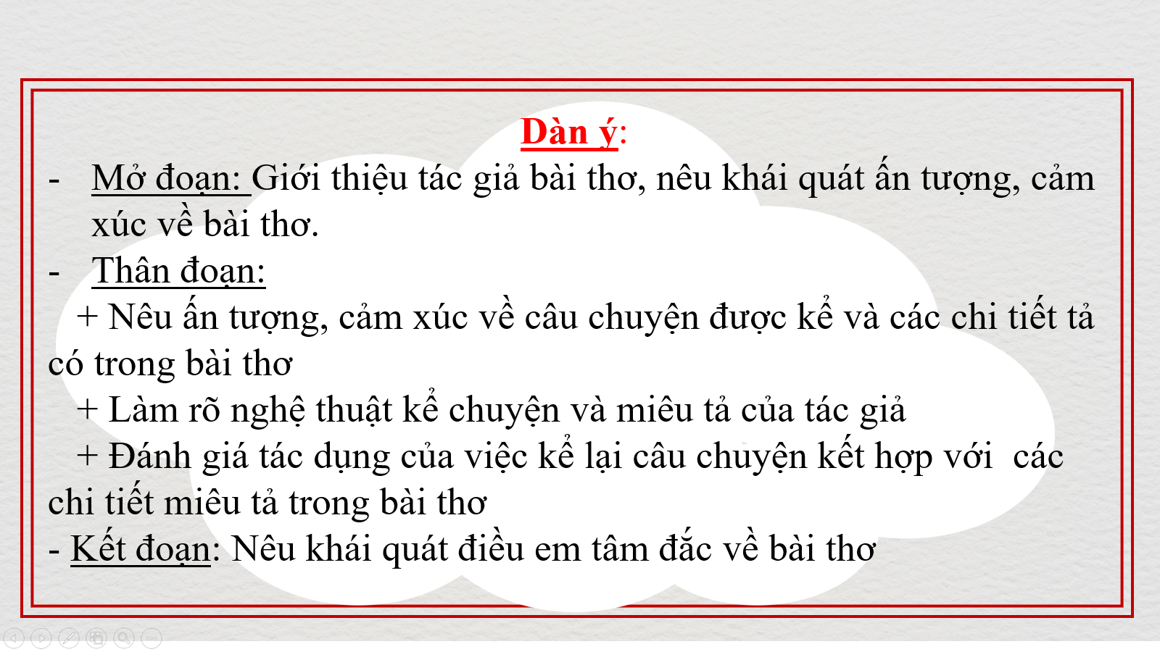
Thứ hai: Từ dàn ý khái quát đó, Giáo viên sẽ cung cấp cho các con dàn ý chi tiết, cụ thể theo hướng gợi mở cho học sinh ( Nội dung này HS sẽ ghi vào vở)
DÀN Ý VIẾT ĐOẠN VĂN GHI LẠI CẢM XÚC CỦA MÌNH VỀ MỘT BÀI THƠ CÓ YẾU TỐ TỰ SỰ VÀ MIÊU TẢ
- Hình thức:
+Thụt vào 1 ô, viết hoa chữ cái đầu tiên của đoạn
+ Đoạn văn có bố cục gồm: câu mở đoạn, thân đoạn và kết đoạn
- Nội dung:
Câu mở đoạn: Giới thiệu tên bài thơ ( đặt trong ngoặc kép), tác giả ( viết hoa), nêu khái quát ấn tượng, cảm xúc về bài thơ ( nội dung khái quát bài thơ)
* Nếu là bài thơ ngoài sách giáo khoa thì hướng dẫn học sinh đọc bài thơ, dựa vào câu từ của bài thơ mà rút ra nội dung của bài thơ.
Thân đoạn: Nêu ấn tượng, cảm xúc của em về bài thơ
* Đây là phần quan trọng nhưng học sinh thường cho là khó và không biết viết như thế nào? Vì thế giáo viên cần gợi ý cho học sinh bằng một số các câu hỏi gợi mở như sau:
? Bài thơ đó kể ( yếu tố tự sự) về điều gì?
? Điều đó được miêu tả như thế nào?
? Để làm nổi bật yếu tố miêu tả và tự sự tác giả đã sử dụng hình thức nghệ thuật gì?
? Nhờ yếu tố tự sự và miêu tả đã thể hiện được cảm xúc gì của bài thơ ( làm cho bài thơ như thế nào?)
Kết đoạn: Nêu khái quát điều em tâm đắc về bài thơ ( trong đó có nói tới đặc điểm nghệ thuật riêng của bài thơ đã được phân tích ở trên)
Như vậy, lúc này học sinh đã có một dàn ý viết đoạn văn ghi lại cảm xúc về một bài thơ có yếu tố tự sự và miêu tả cụ thể, chi tiết, dễ hiểu. Để học sinh nắm kĩ hơn, không bị mê hồ, giáo viên đưa ra một số đoạn văn mẫu
Thứ 3: Giáo viên đưa ra một số đoạn văn mẫu cho học sinh tham khảo, nhằm khắc sâu dàn ý
( Hình ảnh chụp papoi minh họa khi cho hs tham khảo các đoạn văn)
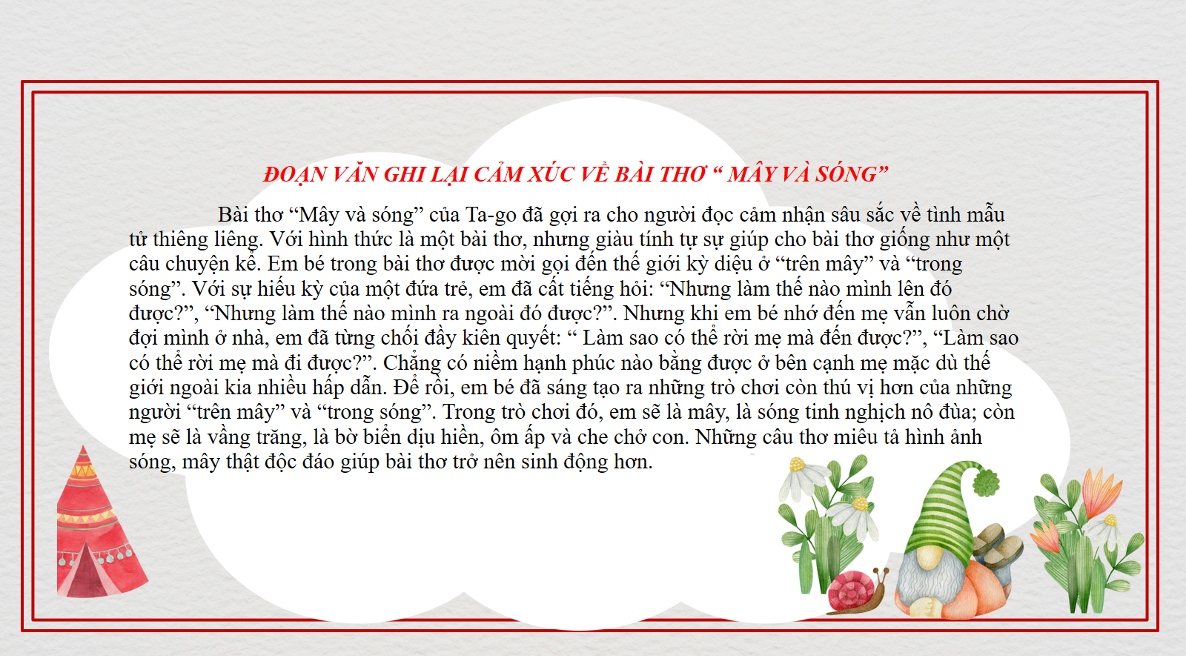
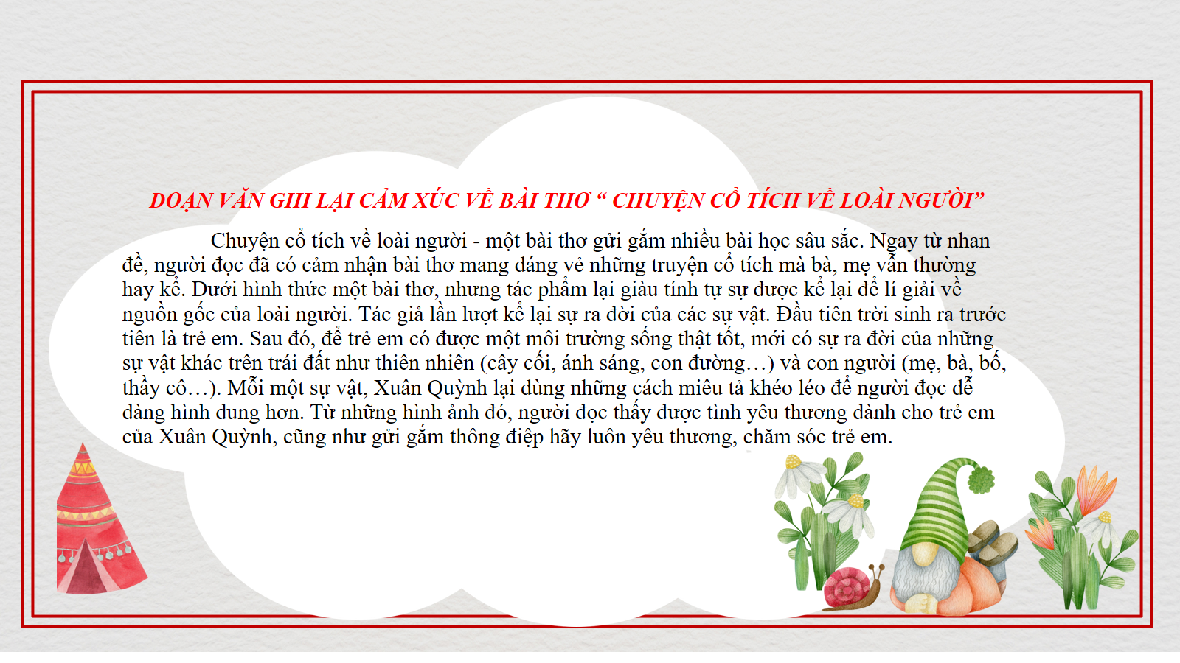

1.2. Rèn kỹ năng viết đoạn văn thể hiện cảm xúc về một bài thơ Lục bát.
Nếu so với bài viết đoạn văn ghi lại cảm xúc về một bài thơ có yếu tố tự sự và miêu tả thì khi viết đoạn văn thể hiện cảm xúc về một bài thơ lục bát có phần nâng cao hơn. Bởi muốn viết được đoạn văn này tốt, viết hay đòi hỏi học sinh không chỉ dừng lại ở việc chỉ ra, phát hiện về nội dung mà học sinh còn phải thể hiện cảm xúc, suy nghĩ , nhận xét, đánh giá, sự thẩm thấu, cảm nhận cái hay qua hình ảnh, từ ngữ, qua các biện pháp tu từ trong bài thơ lục bát theo năng lực của mình. Vì thế mà tiết học này theo phân phối chương trình nằm ở cuối kì 1. Để học sinh viết được đoạn văn thể hiện cảm xúc về một bài thơ lục bát tốt và viết hay là một điều khó đối với học sinh lớp 6 – đầu cấp, vì thế mà tôi đã hướng dẫn cụ thể như sau:
Thứ nhất: Giáo viên yêu cầu học sinh nhắc lại dàn ý khi viết đoạn văn ghi lại cảm xúc của mình về một bài thơ có yếu tố tự sự và miêu tả:
( Hs nhắc lại - Giáo viên chiếu máy)
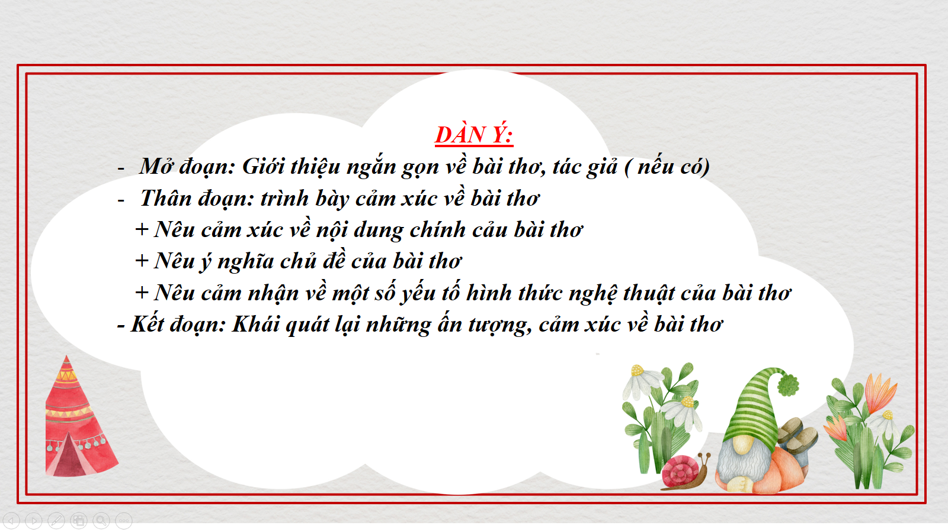
Thứ hai: Từ dàn ý khái quát đó, giáo viên sẽ cung cấp cho các con dàn ý chi tiết, cụ thể theo hướng gợi mở cho học sinh ( Nội dung nay hs sẽ ghi vào vở)
DÀN Ý VIẾT ĐOẠN VĂN THỂ HIỆN CẢM XÚC VỀ
MỘT BÀI THƠ LỤC BÁT
- Hình thức:
+Thụt vào 1 ô, viết hoa chữ cái đầu tiên của đoạn
+ Đoạn văn có bố cục gồm: câu mở đoạn, thân đoạn và kết đoạn
- Nội dung:
Mở đoạn: Giới thiệu về bài thơ, tác giả ( nếu có)
Thân đoạn: Giáo viên gợi ý học sinh viết từ câu 2 -> câu n như sau:
Câu 2: Nêu nội dung của bài thơ ( bài ca dao)
Giáo viên lưu ý cho học sinh: nếu đó là bài thơ, bài ca dao mà nằm ngoài chương trình sách giáo khoa thì học sinh cần đọc bài thơ, bài ca dao đó, dựa vào câu từ của bài thơ mà rút ra nội dung.
Câu 3: Gọi tên và chỉ ra biện pháp tu từ được sử dụng trong bài thơ.
( Lưu ý: Đây là hai thao tác khác nhau, thực tế học sinh rất hay thiếu khi viết. đầu tiên phải gọi tên trong bài thơ sử dụng biện pháp tu từ gì, xong chỉ ra trích đặt trong ngoặc kép, thơ trích xuông dòng viết giữa dòng thơ)
Câu 4 -> Câu n: Thể hiện cảm xúc ( suy nghĩ, nhận xét) của mình về một số yếu tố hình thức nghệ thuật của bài thơ. Yếu tố hình thức nghệ thuật có thể là thể thơ, từ ngữ, hình ảnh, các biện pháp tu từ,…
Bắt đầu từ câu này học sinh viết sẽ cảm thấy khó viết bởi vì thực chất đây là thao tác phân tích và nêu tác dụng của các yếu tố hình thức nghệ thuật. những câu văn này sẽ thể hiện kỹ năng, năng lực thẩm thấu của học sinh. Chính những câu văn đó sẽ làm nổi bật lên các học sinh khá, viết tốt, viết hay, viết sáng tạo – năng lực thẩm thấu văn học.
Học sinh sẽ thấy khó viết, hoặc viết sơ sài. Vây tôi sẽ hướng dẫn tỉ mỉ kỹ năng phân tích tác dụng của các yếu tố hình thức nghệ thuật cụ thê như sau:
+ Nếu yếu tố hình thức nghệ thuật của bài thơ là từ ngữ, hình ảnh thì hướng dẫn học sinh dựa vào những từ ngữ, hình ảnh đó mà liên tưởng, hình dung, cảm nhận
VD:
“ Gió đưa cành trúc la đà
Tiếng chuông Trấn Vũ canh gà Thọ Xương”
Gợi ý cho hs chú ý hình ảnh “ cành trúc la đà” từ đó gợi sự hình dung liên tưởng cành trúc la đà nghĩa là chuyển động nhẹ, nhịp nhàng đu đưa, để thấy gió thổi rất nhẹ, cơn gió mùa thu thổi vào buổi sớm ở Hồ Tây. Hay từ “ Trấn Vũ, Thọ Xương” là danh từ chỉ địa danh, để thấy buổi sáng sớm đó có âm thanh của tiếng chuông ở đền Trấn Vũ và tiếng gà điểm canh của làng Thọ Xương vọng lại….
Hay từ “ Trấn vũ, Thọ Xương” chỉ địa danh để thấy buổi sáng sơm đó có âm thanh của tiếng chuông ở đền Trấn Vũ và tiếng gà gáy điểm canh vọng lại…..
+ Nếu yếu tố hình thức nghệ thuật của bài thơ là biện pháp tu từ thì tôi có thể gợi ý cho các con một số câu hỏi khi các con phân tích tác dụng của biện pháp tu từ như sau:
? Cái gì so sánh với cái gì? Vì sao lại so sánh như vậy? ( Bptt so sánh)
? Những từ ngữ đó dùng cho Người nhưng dùng sang cho vật có ý nghĩa gì?
( Bptt nhân hóa )
? Từ ngữ nào được điệp lại bao lần? Nhằm nhấn mạnh điều gì? ( Bptt điệp ngữ)
? Từ ngữ đó chỉ ai? Chỉ cái gì? Chúng có nét gì gần gũi hay tương đồng gì không ?
( Bptt ẩn dụ, hoán dụ )
Như vậy, tùy theo biện pháp tu từ nào thì học sinh sẽ viết bằng gợi ý câu hỏi đó. Giáo viên cần lưu ý cho học sinh trong thao tác phân tích, nêu tác dụng của một số yếu tố hình thức nghệ thuật trong bài thơ lục bát nói riêng và trong thơ nói chung, đây là hai thao tác khác nhau. Học sinh phải phân tích trước, phân tích là dựa vào từ ngữ, hình ảnh, biện pháp tu từ, nội dung của bài thơ. Sau khi phân tích xong thì sẽ nêu tác dụng của yếu tố hình thức nghệ thuật đó, nghĩa là học sinh sẽ đưa ra nhận xét, đánh giá của mình
Kết đoạn: (Câu cuối): Khái quát lại ấn tượng, cảm xúc về bài thơ lục bát đó.
Thứ 3: Giáo viên đưa ra một số đoạn văn mẫu cho học sinh tham khảo, nhằm khắc sâu dàn ý
( Giáo viên phát phiếu học tập có các đoạn văn tham khảo cho hs)

VD 1:

Viết đoạn văn thể hiện cảm xúc về một bài thơ lục bát Chuyện cổ nước mình?
Chuyện cổ nước mình là một bài thơ lục bát với nhịp thơ có tiết tấu nhịp nhàng như bài đồng dao, chứa đựng những cảm xúc chân thành của nhà thơ Lâm Thị Mỹ Dạ dành cho truyện cổ nước nhà. Đó là tình yêu thương, là niềm tự hào, trân quý. Tác giả yêu những câu chuyện cổ, bởi những câu chuyện ấy không chỉ hay, mà còn ẩn chứa những bài học nhân văn, giá trị cho con người. Tác giả tự hào, bởi những đạo lý, tư tưởng cao cả mà cha ông ta gửi gắm trong từng câu chuyện. Và trân quý, bởi chính những câu chuyện cổ ấy, là cả một vũ trụ chứa đựng biết bao điều về cuộc sống, ước mơ, hoài bão của cha ông ta của rất lâu về trước. Chính các câu chuyện ấy đã là sợi dây nối liền hai chiều lịch sử, gắn kết những thế hệ cách xa lại với nhau. Những câu chuyện cổ đã làm trọn sứ mệnh cao cả của mình trong suốt mấy trăm năm lịch sử như thế đó.

VD 2:

Viết đoạn văn ghi lại cảm xúc về bài thơ lục bát Gió đưa cành trúc la đà?
Bài ca dao Gió đưa cành trúc la đà được viết bằng thể thơ lục bát - một thể thơ dân gian đặc sắc của dân tộc ta. Đến với bài thơ, người đọc được chiêm ngưỡng một vẻ đẹp mộc mạc đậm chất trữ tình của vùng Hồ Tây vào buổi sớm tinh mơ. Khi những sương mờ vẫn còn giăng mắc, dùng dằng chẳng tắt trên khắp không gian, tạo nên cảnh tượng lãng mạn, lâng lâng như chốn bồng lai tiên cảnh. Lúc này, gió thổi là là, làm đung đưa cành trúc, nhưng cũng chưa đủ mạnh để tạo nên tiếng xào xạc. Chỉ có văng vẳng tiếng chuông chùa Trấn Vũ đưa từ xa tới, kéo từng hồi từng hồi, đem đến sự linh thiêng cho chốn tiên cảnh này. Cùng với đó, lại là từng hồi tiếng chày giã gạo, hay tiếng chày giặt áo bên bờ hồ. Âm thanh ấy mang lại dư vị của cuộc sống thường nhật, mang hơi thở của chốn trần gian, xua đi sự vắng lặng, lạnh lẽo của khung cảnh thiên nhiên. Có thể nói, bài ca dao đã khắc họa một cách tinh tế và ý nhị vẻ đẹp độc đáo của chốn Hồ Tây lúc bình minh. Gợi lên những rung cảm khó tả trong lòng người đọc.
VD 3:

Viết Đoạn văn ghi lại cảm xúc về một bài thơ lục bát Công cha như núi Thái Sơn
Công cha như núi Thái Sơn
Nghĩa mẹ như nước trong nguồn chảy ra
Câu ca dao đã cơ ngợi về sự vĩ đại của cha mẹ đối với con cái. Sự hi sinh to lớn ấy là một khái niệm trừu tượng, khó nắm bắt. Nay được tác giả dân gian sử dụng biện pháp so sánh để cụ thể hóa. Nghĩa mẹ được ví như nước trong nguồn - thứ bắt nguồn của sự sống của những con sông, dòng suối, của những làng mạc, hoa màu dọc nơi mạch nước chảy qua. Nguồn nước ấy luôn đong đầy, dịu dàng, bất tận như tình mẹ bao la không bao giờ cạn. Công lao, sự hi sinh của cha được ví với ngọn núi Thái Sơn - đó là ngọn núi cao nhất, vĩ đại nhất, không gì sánh được. Tựa như cha là ngọn núi lớn, vì con che mưa chắn gió, gánh vác cả một gia đình. Có thể nói, trên đời này không gì có thể vĩ đại hơn tình yêu mà cha mẹ dành cho con cái. Tình cảm ấy xuất phát từ chính trái tim yêu thương, không thể bị thay đổi hay mua chuộc. Tình cảm ấy thiêng liêng và trân quý tột cùng.

1.3. Kết luận:
Như vậy, sau các tiết củng cố khắc sâu kiến thức cho học sinh về cách viết hai đoạn văn trên, mục đích của tôi là giúp học sinh:
+ Hiểu được cách viết đoạn văn thể hiện cảm xúc về một bài thơ thông qua hai dàn ý chi tiết
+ Qua đó học sinh phân biệt được sự khác nhâu khi viết hai đoạn văn này
+ Học sinh nhớ, khắc sâu hai dàn ý, từ đó học sinh biết cách viết, đến viết tốt, có kỹ năng, viết hay, viết sáng tạo.
Có thể một số thầy cô sẽ nghĩ rằng: áp cho học sinh dàn ý này thì sẽ dập khuôn, máy móc, làm mất đi sự sáng tạo của học sinh. Xin thưa! Học sinh lớp 6, mới lên đầu cấp chưa thể biết “ đường đi”, trong khi đây lại là một kiến thức mới và khó. Vậy nên phải vẽ phác thảo “ đường đi” cho các con bằng dàn ý chi tiết. giáo viên phải xác định lấy vạch xuất phát của tiết dạy là từ những học sinh yếu, kém, trung bình, thì với dàn ý này cộng với sự kiên trì, bền bỉ của giáo viên, Tôi tin những học sinh đó sẽ có kỹ năng làm bài.
Còn sự sáng tạo khi viết? Xin thưa! Có chứ. Đó là với những học sinh khá, giỏi. sự sáng tạo đó sẽ thể hiện rõ từ câu 4 đến câu n trong đoạn văn ( phân tích và nêu tác dụng của các yếu tố hình thức nghệ thuật). Nếu ví một cách cụ thể dàn ý như vẽ ra con đường – hướng đi cho học sinh, và gợi cho học sinh, còn học sinh sẽ đi trên con đường đúng hướng đó và cảm nhận về cái đẹp của cỏ cây, hoa lá, màu sắc, làn gió, bầu trời …theo cách riêng cua mình. Đó chẳng phải là sự sáng tạo sao?
Khi dạy học điều Tôi trăn trở nhất đó là làm thế nào để học sinh không thích môn văn, giờ yêu thích, làm thế nào để không chỉ học sinh khá giỏi làm được bài mà cả những học sinh yếu kém cũng làm được. Bởi Tôi thiết nghĩ, chúng được sinh ra có mặt trên trái đất này đã là điều tuyệt vời nhất rồi. Vậy tại sao mình lại cho rằng chúng tồi tệ và dốt nát. Để dạy cho những trò đó hiểu và biết cách làm được bài có lẽ đó mới là thành công lớn của người Thầy!
2. HỆ THỐNG BÀI TẬP RÈN KỸ NĂNG VIẾT ĐOẠN VĂN GHI LẠI CẢM XÚC VỀ MỘT BÀI THƠ.
2.1. Bài tập rèn kỹ năng viết đoạn văn ghi lại cảm xúc về bài thơ có yếu tố tự sự và miêu tả

Bài 1:
Viết đoạn văn ghi lại cảm xúc về bài thơ “ Mây và Sóng” của Ta Go?
Bài 2:
Viết đoạn văn ghi lại cảm xúc về bài thơ “ Chuyện cổ tích về loài người” của Xuân Quỳnh?
Bài 3:
Viết đoạn văn ghi lại cảm xúc về bài thơ “ Đêm nay bác không ngủ” của Minh Huệ
Bài 4:
Viết đoạn văn ghi lại cảm xúc về bài thơ “ Lượm” của Tố Hữu
Bài 5:
Viết đoạn văn ghi lại cảm xúc về bài thơ “ Gấu con chân vòng kiềng”
của U – Xa – Chôp?
Bài 6:
Viết đoạn văn ghi lại cảm xúc về bài thơ “ Chú bò tìm bạn” của Phạm Hổ?
Bài 7:
Viết đoạn văn ghi lại cảm xúc về bài thơ “ Những cách buồm” của Hoàng Trung Thông
2.2. Bài tập rèn kỹ năng viết đoạn văn thể hiện cảm xúc về bài thơ Lục bát:
Bài 1: Viết đoạn văn thể hiện cảm xúc về bài thơ sau:
Công cha như núi thái sơn
Nghĩa mẹ như nước trong nguồn chảy ra
Một lòng thờ mẹ kính cha
Cho tròn chữ hiếu mới là đạo con
( Bài ca dao)
Bài 2: Viết đoạn văn thể hiện cảm xúc về bài thơ sau:
Những ngôi sao thức ngoài kia
Chẳng bằng mẹ đã thức vì chúng con
Đêm nay con ngủ giấc tròn
Mẹ là ngọn gió của con suốt đời
( Mẹ - Trần Quốc Minh)
Bài 3: Viết đoạn văn thể hiện cảm xúc về bài thơ sau:
Việt nam đất nước ta ơi!
Mênh mông biển lúa đâu trời đẹp hơn
Cách cò bay lả rập rờn
Mây mù che đỉnh trường sơn sớm chiều
( Ca dao)
Bài 4: Viết đoạn văn thể hiện cảm xúc về bài thơ sau:
Công cha như núi ngất trời
Nghĩa mẹ như nước ở ngoài biển đông
Núi cao biển rộng mênh mông
Cù lao chín chữ ghi lòng con ơi!
( Ca dao)
Bài 5: Viết đoạn văn thể hiện cảm xúc về bài thơ sau:
Trong đầm gì đẹp bằng sen
Lá xanh bông trắng lại chen nhụy vàng
Nhụy vàng bông trắng lá xanh
Gần bùn mà chẳng hôi tanh mùi bùn
( Ca dao)
Bài 6: Viết đoạn văn thể hiện cảm xúc về bài thơ sau:
Anh đi anh nhớ quê nhà
Nhớ canh rau muống nhớ cà dầm tương
Nhớ ai dãi nắng dầm sương
Nhớ ai tát nước bên đường hôm nao
( Ca dao)

Bài 7: Viết đoạn văn thể hiện cảm xúc về bài thơ sau:
Trên trời mây trắng như bông
Ở giũa cánh đồng bông trắng như mây
Mấy cô má đỏ hây hây
Đội bông như thể đội mây về làng
( Ngô Văn Phú)
3. KẾT QUẢ:
Sau một thời gian kiên trì, tỉ mỉ áp dụng, đặc biệt với lớp 6C – là một lớp mà đối tượng học sinh ở mức yếu, trung bình và khá. Tôi đã thu được kết quả như sau:
Đầu tiên là thôi thấy thái độ học văn của học sinh có sự thay đổi, các con không căng thẳng, chán và buồn ngủ nữa, thay vào đó là sự hứng thú. Điều tôi rất vui là sự thân thiện gần gũi của các em. Một ánh mắt, nụ cười thân thiện khi hỏi bài cô giáo, mà đó lại là những học sinh yếu kém. Đây là thành công bước đầu, vì thực tế những học sinh này thường hay thu mình, nhút nhát và không dám hỏi. Một lớp học hạnh phúc là tiền đề cho con đường tiếp thu tri thức!
( Hình ảnh cô trò thân thiện trong giờ học văn lớp 6C )

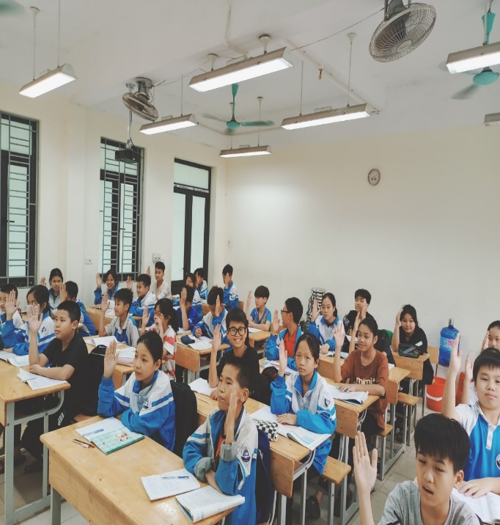
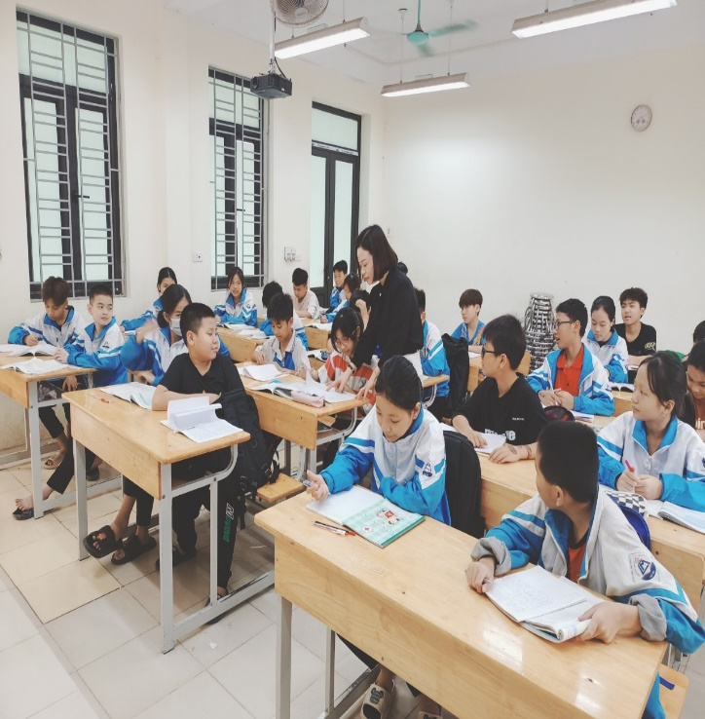
Tiếp theo là sự hài lòng của tôi khi kiểm tra bài tập và chấm vở của học sinh sau các tiết luyện tập rèn kỹ năng viết đoạn văn thể hiện cảm xúc về một bài thơ. Tôi cảm thấy các em rất tiến bộ, từ việc học sinh không biết viết, nay các con đã biết cách viết, từ việc viết sơ sài, vài dòng, nay các con đã không ngại viết nữa, không chỉ viết đúng, mà còn là viết tốt , viết hay…
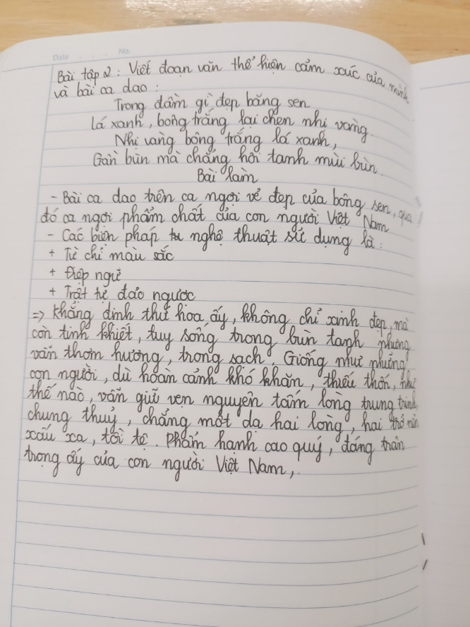
Sự khác biệt của bài làm học sinh trước và sau khi học rèn kỹ năng viết
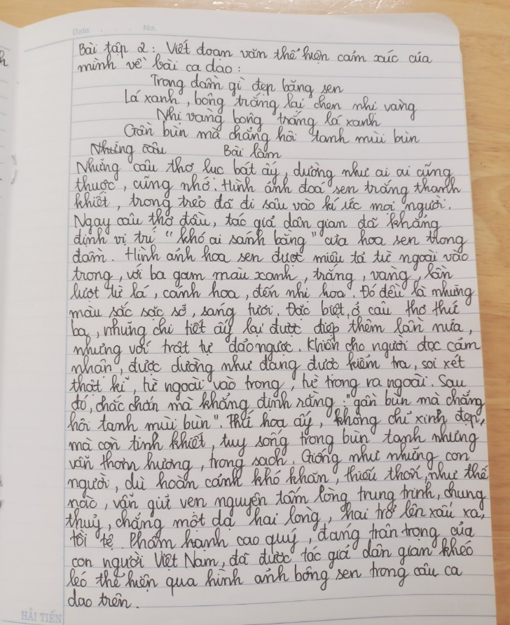
Có lẽ điều hạnh phúc nhất của người làm thầy là truyền lửa, truyền cảm hứng cho học sinh. Thật không tiếc gì những điểm 9,10 cho những học sinh không chỉ viết hay mà còn viết sáng tạo. cùng một ngữ kiệu, cùng một dàn ý,…nhưng sự cảm cảu mỗi học sinh là khác nhau. Đó là cái riêng – sáng tạo của mỗi trò và thật tuyệt vời khi giáo viên đã khơi cho học sinh biết bộc lộ - viết lên những điều đó. Đây mới là giá trị đích thực của dạy văn

( Hình ảnh minh chứng cho sự sáng tạo khi viết của học sinh – biết bộc lộ cảm xúc riêng của mình)
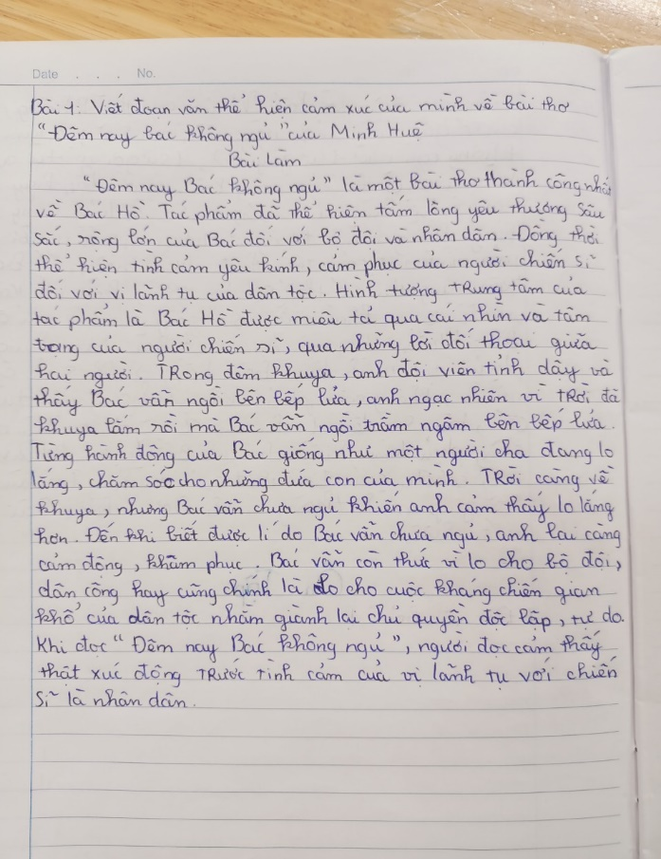
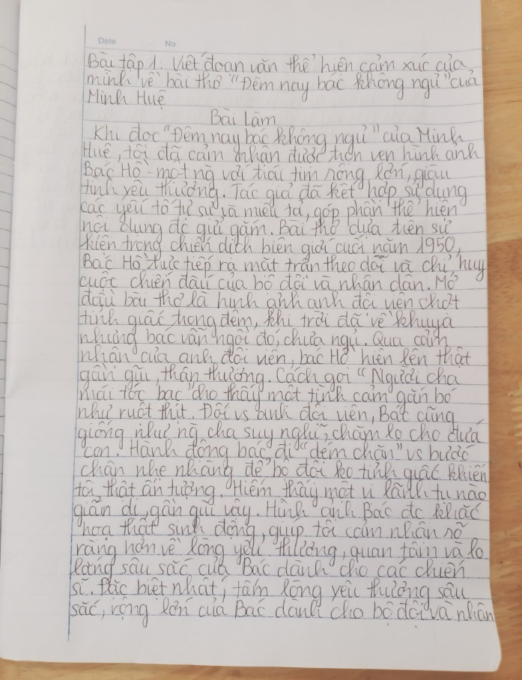
Cuối cùng, đánh giá hiệu quả của sáng kiến đó thông qua các số liệu cụ thể qua bảng số liệu thống kê chất lượng bài kiểm tra của học sinh như sau:
Lớp | Giỏi | Khá | TB | Yếu
6C | 8 ( 24%) | 18 ( 51%) | 9 ( 25%) | 0

Đồng thời, khi gần hết năm học, tôi có thực hiện phiếu điều tra hứng thú của học sinh về bộ môn ngữ văn lớp 6. Kết quả như sau:
Lớp | Thích học | Bình thường | Không thích
6C | 80% | 20% | 0%

Với những số liệu này như một món quà động viên tôi yêu nghề hơn, cần cố gắng làm thế nào cho đơn giản kiến thức, cung cấp nhiều công thức văn học để rèn kĩ năng làm bài cho các em tốt hơn. Tất cả vì học sinh thân yêu!

C. KẾT LUẬN VÀ KIẾN NGHỊ
I. Kết luận:
Như vậy trên đây, Tôi đã mạnh dạn đưa ra một kinh nghiệm – một phương pháp mà hàng ngày Tôi vận dụng lên lớp. Có thể đó là một phương pháp rất nhỏ trong quá trình dạy học, nhưng đối với Tôi, thì tôi thấy rất hiệu quả.
Có thể một số giáo viên sẽ cho rằng: có một số thao tác của Tôi hơi dườm dà, thừa và lặp lại,.. nhưng đối với Tôi khi dạy, đã kiểm chứng thấy rất hợp lý vì phần dàn ý trong sách giáo khoa là đúng kiến thức, chính xác và khoa học, nhưng đó là một dàn ý khái quát. Phù hợp cho những học sinh khá giỏi, còn học sinh yếu, kém thù từ dàn ý đó mà viết thành đoạn văn, mà lại là đoạn văn thể hiện cảm xúc của mình có lẽ là một diều khó. Vì thế mà Tôi thấy, đây có thể là một thao tác nhỏ trong quá trình dạy học nhưng nó đem lại hiệu quả không hề nhỏ.
Một điều lưu ý rằng, trong đề tài nghiên cứu này, để dễ hiểu thì Tôi có bóc tách riêng từng bước cụ thể. Nhưng nếu xét về quá trình dạy học, một tiết dạy học thành công thì cần đến sự kết hợp nhuần nhiễn, lồng ghép tất cả các bước một cách linh hoạt. Đó là nghệ thuật vận dụng của mỗi người Thầy.
Với tuổi đời và tuổi nghề còn non trẻ, nên vấn đề tôi nghiên cứu ở trên có phần nào chưa rõ, chưa hợp lí, chưa khoa học,…rất mong mọi người góp ý cho tôi hoàn thiện hơn. Tôi xin chân thành cảm ơn!
II. Kiến nghị:
Tăng cường công tác chỉ đạo tổ chức các chuyên đề về đổi mới phương pháp dạy học môn Ngữ Văn lớp 6 nói riêng và môn Văn nói chung, để nâng cao chất lượng giảng dạy bộ môn.
Đề nghị cấp trên cung cấp thêm tranh ảnh ,tư liệu ,triển khai ứng dụng phần mềm giáo án điện tử, trang bị các phương tiện hiện đại giúp giáo viên thực hiện tiết dạy thuận lợi hơn.
Các tổ chuyên môn trong trường, các trường trong huyện đầu tư triển khai hoạt động ngoại khóa Ngữ văn tới các khối lớp để khuyến khích sự sáng tạo văn học trong giáo viên, học sinh, thu hút ngày càng nhiều hơn nữa các em vào học môn Ngữ văn.
Đó là những mong muốn của người thực hiện đề tài. Trên đây là sáng kiến kinh nghiệm rất nhỏ của Tôi và có thể vấn đề này cũng có rất nhiều người nghiên cứu và áp dụng nhưng Tôi cũng muốn đưa ra một chút kinh nghiệm của riêng mình sau những năm đứng lớp, hy vọng có thể góp ích cho sự nghiệp trồng người.
Tôi xin chân thành cảm ơn!
Chuyên Mỹ, ngày 08 tháng 04 năm 2023
Người viết

Đào Thị Phúc

D. TÀI LIỆU THAM KHẢO
1. Sách giáo khoa Ngữ văn 6 - Kết nối tri thức với cuộc sống
2. Sách giáo viên Ngữ văn 6 - Kết nối tri thức với cuộc sống
3. Sách Hướng dẫn dạy học môn ngữ văn THCS theo chương trình giáo dục phổ thông 2018
4. Sách bồi dưỡng học sinh giỏi ngữ văn 6 theo chương trình giáo dục phương pháp mới

